인터넷 프로토콜 중간고사
2012. 4. 24.

학번 ____________________________________ 이름 ____________________________________

- Windows 운영체제의 명령창에서 라우팅 테이블에 목적지 0.0.0.0, next hop은 192.168.1.1, netmask는 255.255.255.0, metric은 20 인 엔트리를 추가하기 위한 명령을 정확히 써라. [3점] _________________________________________________________________________________________
- 그림에 주어진 토폴로지에 대해 정확하게 작동하는 H1의 유니캐스트 라우팅 테이블을 완성하라. [각 1점, 총 5점]
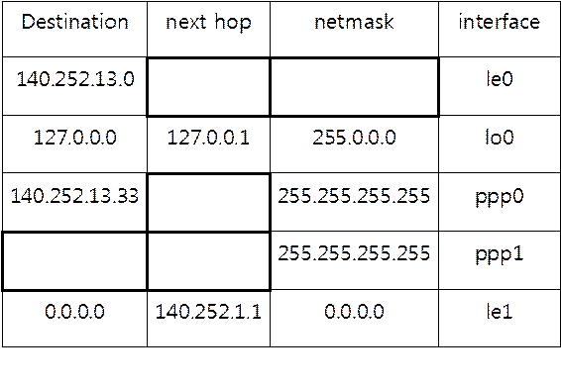
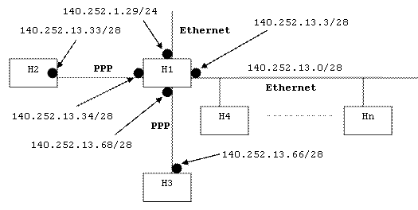
- 다음 라우팅 테이블은 192.168.1.0/24 서브넷에 연결된 192.168.1.102 호스트에서 얻은 것이다. Obama는 강의 시간에 배운 대로 route delete와 route add 명령을 사용하여 보다가 그만 실수로 5번째 행의 엔트리에서 네트워크 마스크를 255.255.255.0 이 아닌 255.255.255.255 로 입력하고 말았다.
  - 이것으로 인해 예상되는 문제는 무엇인가? [2점] ______________________________________________________________________________________________________________________________________________________________________________________
  - 겁이 난 Obama는 컴퓨터를 재부팅 했다. 그의 실수는 이 방법으로 고쳐질 것인가? [1점] _________________________
  - 0.0.0.0 목적지에 대한 마스크를 255.255.255.255로 잘못 입력한 경우에 예상되는 문제 2가지는 무엇인가? [각 2점, 총 4점] ______________________________________________________________________________________________________________________________________________________________________________________
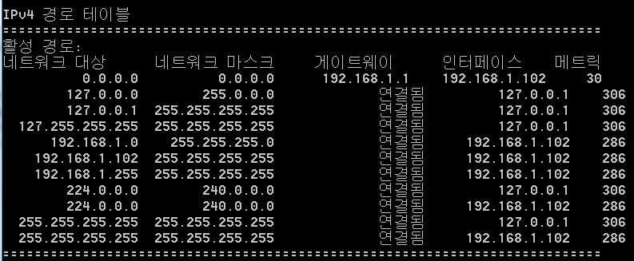
- 위의 라우팅 테이블을 가진 어떤 라우터가 있다고 하자. 이 때 출발지 IP 주소가 127.0.0.1이고 목적지가 224.0.0.2인 멀티캐스트 패킷이 192.168.1.102 인터페이스를 통해 들어왔다. 이 패킷을 어떻게 처리해야 하는가? [3점] _______________________________________________________________________________________________
- Private IP 주소에 해당하는 주소 블록 중 각 Class에 속하는 블록을 적어라. 포맷은 xxx.yyy.zzz.www/aaa 로 적되 aaa는 여기에서 network ID의 길이를 말한다. ________________________________________________________________________________________________ [각 1점, 총 3점]
- 4 bit 단위로 checksum 계산이 이루어진다고 가정하고 (참고: IP 헤더 checksum은 16 bit 단위) 0010 1100 1001 0001 에 해당하는 4-bit checksum을 구하라. _____________________ [3점]

- DHCP “옵션” 중 실제로는 DHCP 메시지에서 뺄 수 없는 옵션이 하나 있다. 그 옵션은 무엇인가? _________________________________________________ [1점]

- 224.0.0.1 에 해당하는 Ethernet 멀티캐스트 주소는 무엇인가? Hexadecimal로 적어라. [2점] _________________________________________________

- STUN 이 동작하지 않는 NAT 의 타입은 무엇인가? ________________________________________ [1점]

- 다음 DHCP offer 패킷의 내용에서 관찰할 수 있는 DHCP 서버와 BOOTP relay가 무엇인가? [각 2점, 총 4점]
______________________________________________________________________________________________
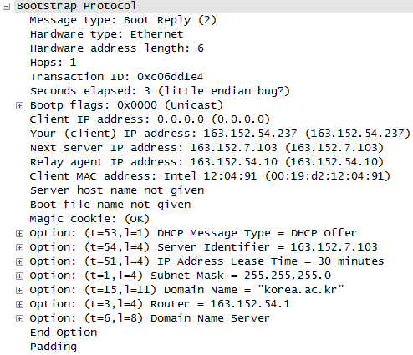
- DHCP 옵션의 표현에 쓰이는 TLV (Type-Length-Value) 포맷에서 Length 필드는
  - Type에 따라 정해져 있는 값인가 아닌가? [1점] _________________________
  - 어떤 옵션을 이해하지 못하는 측이 받았을 때 (예를 들면 이 DHCP 옵션이 새로 정의되기 전에 시판된 OS에 수행되는 DHCP일 때) 어떤 역할을 한다고 생각하는가? [2점] ___________________________________________________________________________________
- STUN 서버가 STUN 클라이언트의 주소(+포트)에 binding된 NAT의 주소(+포트)를 알아내서 보내주는 패킷이 STUN 클라이언트에 도착했다. 이 때
  - STUN 메시지 타입은 무엇인가? [2점] __________________________________________
  - STUN이 사용하는 트랜스포트 프로토콜은 무엇인가? [2점]____________________________
  - STUN 클라이언트에 biding 된 NAT의 주소는 1차적으로 어느 attribute에 담겨서 전달되는가? [2점] __________________________________________________
- 당신은 해커다. 피해자와 같은 서브넷 (보다 더 정확히 얘기하면 같은 broadcast domain)에 일단 연결한 뒤, 라우터의 ARP cache에 피해자의 IP 주소와 해커 자신의 컴퓨터 인터페이스의 하드웨어 주소를 매핑시킨 엔트리를 삽입하는 방법으로 피해자의 패킷을 빼 돌리려고 한다. 이 공격에서 당신은 공격의 도구로서 gratuitous ARP를 사용하는 컴퓨터를 선택할 것인가 아니면 ACD를 사용하는 컴퓨터를 선택할 것인가? 하나를 선택하고 왜 그러한 선택을 했는지 그 이유를 간략히 설명하라. [3점] ________________________________________________________________________________________________
- 다음과 같은 ping 시도는 별 소득 없이 끝난 것으로 보인다. 그러나 꼭 그렇지는 않다. 이 ping으로 인한 TCP/IP 네트워킹을 위한
  - 어떤 부분에 변화가 있을 수 있는가? [2점] ___________________________________________________________________________
  - 어떤 변화가 있을 수 있는가? [2점] __________________________________________________________
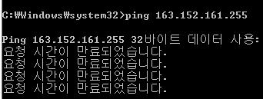
- DHCP를 사용하여 IP 주소를 할당받는 상황인데 다음과 같은 메시지가 화면에 나타났다. (WiFi를 사용해서 내가 학교망에 접속할 때 실제로 가끔 경험하는 일이다… ㅠㅠ) 만일 DHCP 서버가 2대이고, network 관리자가 DHCP에 대해 잘 알지 못하여 이 서버들이 관리해야 할 lease 대상 주소 공간이 겹치게 해 놓음으로써 이런 문제가 발생하는 것이라면, 네트워크 엔지니어로서 당신은 서버가 한 주소를 할당하기 전에 어떤 체크를 하게 함으로써 이런 문제를 미연에 방지하도록 할 수 있겠는가? 참고로, 두 DHCP 서버는 같은 subnet에 있지 않으며, 서로의 lease에 대하여 질의하는 메커니즘도 갖고 있지 않다고 가정하라. (이 외에는 모든 상황이 ideal 하다고 가정하고 일단 어떻게 시도해 보겠는지 써라) [3점] __________________________________________________________________________________________________________________________________________________________________________________________________
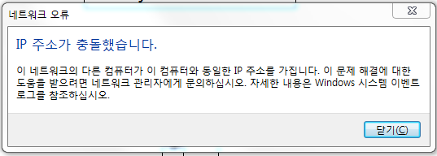
- 다음 트레이스의 DHCP 패킷들 중 transaction ID가 같은 것들끼리 패킷 번호를 묶어라. [3점]
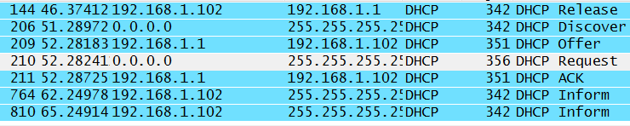
********** 다음의 몇 문제는 구글 웹사이트를 향해 다음과 같이 windows 컴퓨터에서 tracert 명령을 실행한 결과를 보고 풀어라. **********
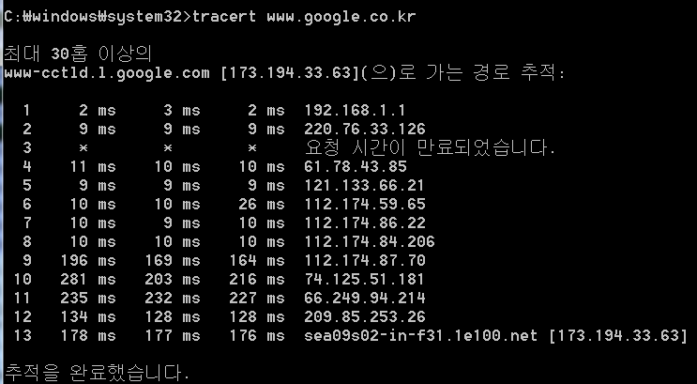
- 이 컴퓨터는 tracert가 목적지 컴퓨터까지 이르렀다, 즉 TTL=14를 시도할 필요가 없다는 것을 알고 있는 것처럼 보인다. 우리가 생각할 수 있는 방법은 두 가지다. 하나는 IP 주소의 비교를 통해서이다. 또 다른 하나는 무엇이겠는가? [3점] __________________________________________________________________________________
- 이 tracert를 수행할 때 마지막 홉에 해당하는 Wireshark 패킷 덤프이다. 이 때 TTL 값에 주목해 보면 나가는 패킷의 TTL은 13인데 들어오는 응답의 TTL은 52로 되어 있다. 가는 길과 오는 길 모두 13홉이라고 하고, 응답이 출발할 당시 TTL=64 라고 한다면 이상한 결과이다. 이 이상한 결과를 설명하기 위한 첫번째 가설은 Wireshark의 패킷 캡쳐 위치에 관한 것이다. 이 가설이 맞다면 Wireshark는 프로토콜 스택의 어느 계층에서 패킷들을 캡쳐하고 있다고 할 수 있는가? [3점] ___________________________________________________________________________________________
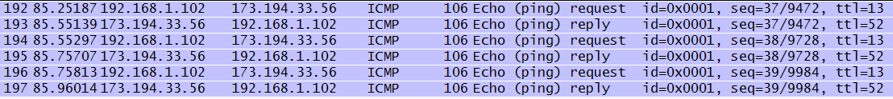
- 2번 째 홉인 220.76.33.126에 대한 ping을 시도했다. TTL이 254라고 나왔다. 출발 당시 TTL이 255라고 하면, 응용 프로그램인 ping까지 올라 왔을 때까지도 TTL은 254라고 적혀 있다는 뜻이 된다. 이 것은 windows의 IP 구현이 TTL 감소 (decrement)에 대해 어떤 입장을 취하고 있다는 뜻인가? [2점] _______________________________________________________________________________
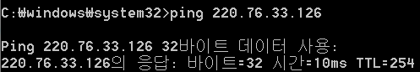
- tracert 트레이스를 보면 4번 홉이 5번 홉보다 시간상 더 많이 걸린다. 어떻게 더 먼 곳을 다녀오는 시간이 더 적게 걸릴 수 있는가? 설명하라. [2점] _____________________________________________________________________________________________
- 만일 맨 마지막 홉이 ICMP Echo Request에 응답하지 않도록 set되어 있다면 이 tracert의 출력은 어떻게 진행 및 종료되는가? [3점] ____________________________________________________________________________
- 이태리 피사 대학 웹 사이트로 가는 tracert를 수행해 보면 서울에서 출발, 태평양을 건너 Seattle, Denver, Chicago, Washington을 거친 뒤 Paris, Milan (밀라노)를 경유하여 path가 형성됨을 볼 수 있다. 다음 중 태평양과 대서양을 건너는 링크들은 각각 몇 홉과 몇 홉 사이인가? [각 2점, 총 4점] ______________________________________________________________________________
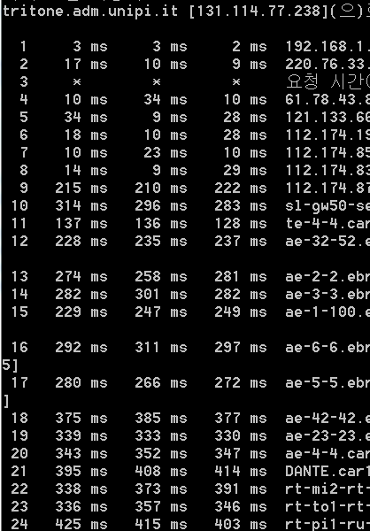
- 다음과 같은 ARP cache에서 엔트리 중 239.255.255.250에 해당하는 행을 삭제하고 대신 239.255.255.250에 01-00-00-00-ff-fa를 매핑시키는 엔트리를 추가하기 위한 두 개의 명령을 써라 [각 2점, 총 4점] __________________________________________________________________________________________________________________________________________________________________________________________________
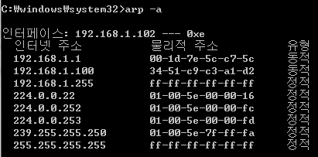
- 고려대학교가 가진 GLOP 주소 블록과 UMB 블록을 CIDR 표기법으로 써라. [각 2점, 총 4점] _____________________________________________________________________________________________
- 다음은 KT IPTV 시청 중 channel을 계속해서 바꾸면서 어떤 IGMP 메시지가 발생하는지 관찰하기 위해 얻은 패킷 트레이스의 일부이다. 셋탑 박스의 주소는 118.48.34.143이다.
  - 아래에서 첫 번 째 흰 박스에 어떤 내용이 들어갈 지 Wireshark 포맷대로 적어라. [3점] ____________________________________________________________
  - 멀티캐스트 라우터의 주소는 무엇인가? [2점] _________________________________
  - IGMP 메시지를 담은 IP 데이터그램의 TTL 값은 얼마인가? [2점] __________
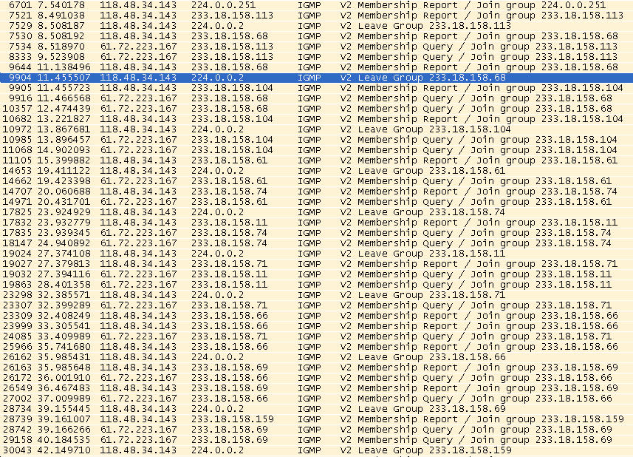
- PIM-SM이 기본으로 형성해야 하는 분배 트리는
  - 어떤 종류인가? [2점] ___________________________________________________________
  - 단점은 무엇인가? [2점] ________________________________________________________________________
  - 장점은 무엇인가? [2점] ______________________________________________________________________
- 라우터가 행하는 기본적인 3 동작은 무엇인지 적어라. [각 1점, 총 3점] _________________________________________________________________________________________________
- 어떤 패킷의 IP 헤더의 헤더 길이 필드 값이 7로 되어 있다.
  - 이 패킷은 어떻게 될 가능성이 높은가? [2점] _______________________________________________
  - 이유는 무엇인가? [3점] _________________________________________________________________

수고했습니다.

